雙頭船？
林傑船長，Master Mariner, M.I.S.

昔日，油麻地小輪有限公司擁有一種渡輪，兩端都是相同的，不分艏艉。而天星小輪有限公司在百年前已開始使用雙頭渡輪，維持至今，而演變成遊客的香港渡輪標誌，在旅遊雜誌也有介紹。

雙頭渡輪的好處是來往港九兩岸時，無需要在碼頭處掉頭，而節省數分鐘時間。那麼這些雙頭渡輪在海上航行時，她用作向前航行的一端稱作船頭，自然另一端則為船艉。她是使用真正的船頭來航行嗎？

廿多年前，海事處在本地船長考試中，曾經發問如下的問題(相信現在仍然會問)：
「一艘天星小輪在海上停止而沒有在水中航行時，那一端才是真正的船頭？」
筆者相信，沒有任何一位本地船長考生答得一個絕對正確答案。

最近，有些朋友也詢問筆者這條問題。廿多年來仍沒有人找出正確的答案，相信要找人去做研究才行？

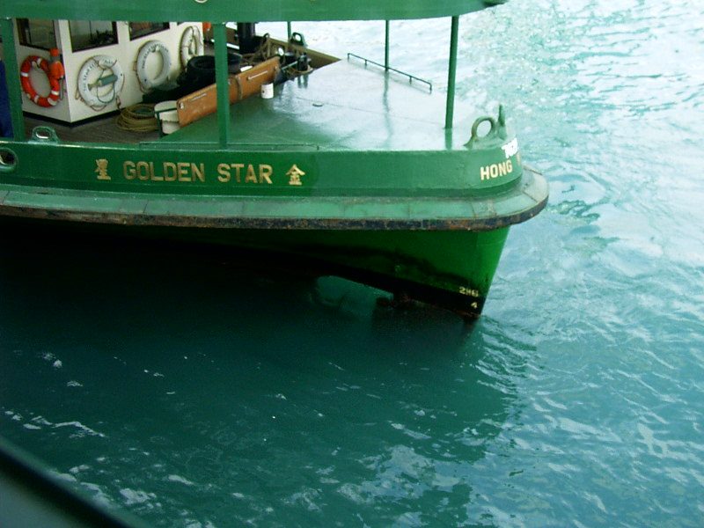
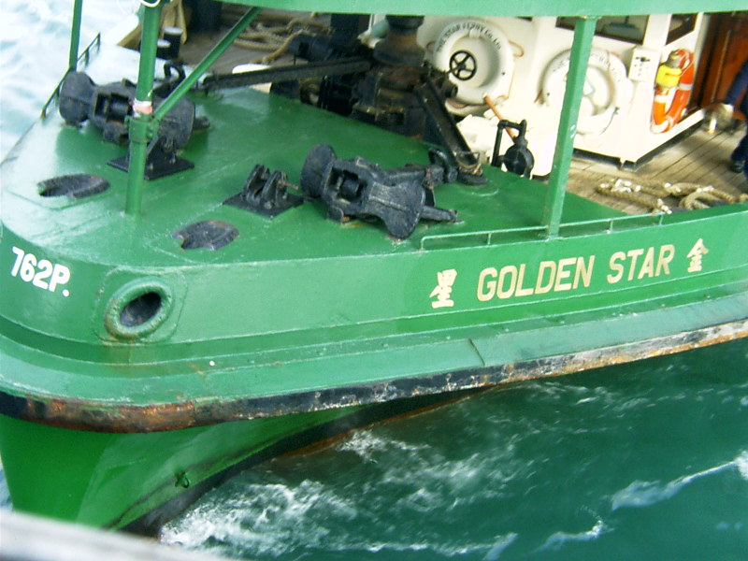
事實上，答案是非常簡單的，只要你明白船舶註冊法例的精神，你便可以知道正確的答案了。現在請讀者細心觀察以下兩幅照片，給你30秒時間，看看有什麼不同之處。

現在可以揭曉了吧。左方的圖片只顯示船名「金星」，右方的圖片除了顯示船名「金星」外，還有註冊港「Hong Kong」字樣。頭艉立刻顯示出來，有註冊港的一端是船艉 (法律上的船艉)，無註冊港的一端是船頭 (法律上的船頭)。為什麼會這樣界定呢？

根據傳統英國船舶註冊法案，或香港法律第415章《商船(船舶註冊)條例》的說明：
船的名字必須髹在船頭兩面和船艉，在船艉必須同時髹上註冊港名稱，這個船頭和船艉就是法律上的船頭和船艉。
那麼，天星小輪使用法律上的船艉作為船頭航行，稱為操作船頭 (operational bow)，又或稱為船艉先行(stern foremost)，這個操作船頭在晚間因為有了航行燈便容易辨別。

「一艘天星小輪在海上停止而沒有在水中航行時，那一端才是真正的船頭？」這條問題的正確答案便很容易找出了：「有註冊港的一端是船艉 (法律上的船艉)，無註冊港的一端是船頭 (法律上的船頭)」。

根據香港法律第313章《船舶及海港管制條例》及其附屬法例，又或香港法律第548章《商船(本地船舶)條例》及其附屬法例 [尚未實施]，本地船舶並沒有規定須在船艉髹上註冊港名稱，原因是本地船舶並不是註冊船隻，而是發牌可以在香港水域操作的船舶。因此，註冊船舶和發牌船舶是絕不相同的；註冊船舶要求嚴格很多，每項事情必須依據國際海事組織的公約要求進行檢驗。本地船隻則寬鬆得多，有些甚至無需檢驗的也可發牌，例如遊艇便是。天星小輪雖是本地渡輪，但它是仿照註冊形式來做的，例如，它有Official No.刻在主樑上 (參看下圖)，在船艉髹上「註冊港」名稱，但無須懸掛國旗和區旗。

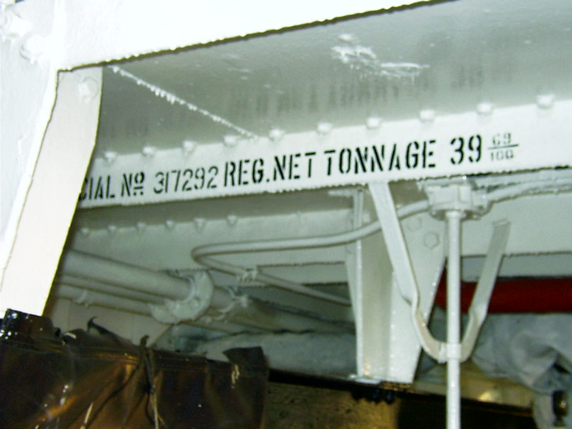

林傑船長，Master Mariner, M.I.S.

